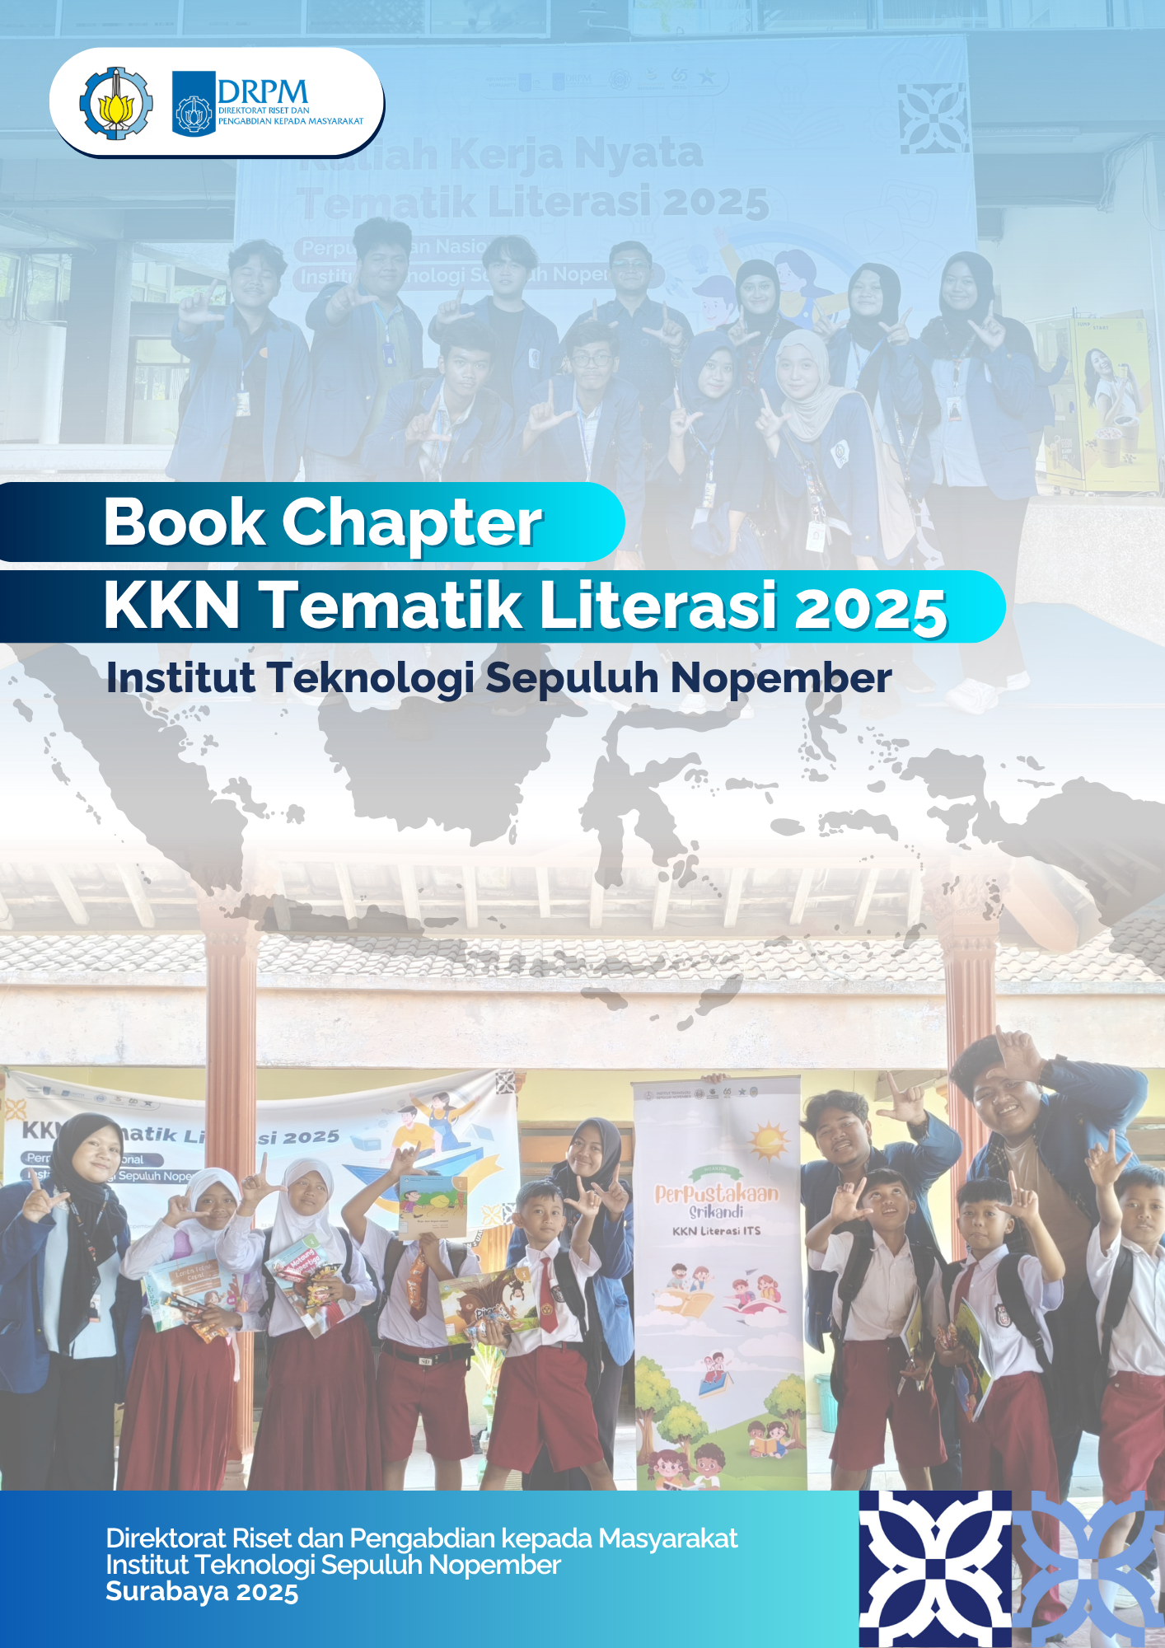

“Judul”
(Singkat (maksimal 16 kata), menyebutkan lokasi kegiatan dan menunjukkan tujuan utama)

Oleh:
Penulis pertama*¹, Penulis kedua¹, Penulis ketiga¹, Penulis keempat¹, Penulis Kelima², Penulis Keenam¹, Penulis ke tujuh¹, Penulis Kedelapan³
¹Departemen……, Institut Teknologi Sepuluh Nopember (ITS) Surabaya
²Departemen……, Institut Teknologi Sepuluh Nopember (ITS) Surabaya
³Departemen ……., Institut Teknologi Sepuluh Nopember (ITS) Surabaya
e-mail: *alamat email penulis koresponden (nama@email.com)

Ketentuan Umum :
Elemen | Format
Jumlah halaman | 10 halaman (sudah termasuk daftar pustaka, tanpa biodata singkat penulis)
Jenis dan Ukuran Font | Judul Bab: Times New Roman, 14 pt, bold  Isi Naskah: Times New Roman, 12 pt
Spasi | 1,5
Margin | Normal (2,5 cm semua sisi)
Paragraf | Rata kiri-kanan (justify)

1. PENDAHULUAN
Pendahuluan harus berisi (secara berurutan) latar belakang umum, analisis situasi, latar belakang tempat dilaksanakan pengabdian/KKN, permasalahan dan urgensi kegiatan Abmas/KKN. Solusi yang akan diberikan. Serta teori dan program yang mendukung dilaksanakan kegiatan pengabdian kepada masyarakat. Di bagian akhir pendahuluan harus dituliskan tujuan, mitra dan lokasi dari kegiatan pengabdian/KKN ini tersebut.

2. METODE PELAKSANAAN
Metode pelaksanaan pengabdian kepada masyarakat/KKN disusun secara bertahap, sebagai contoh dimulai dari pra-kegiatan, pelaksanaan, hingga evaluasi dan keberlanjutan. Tahap pra-kegiatan meliputi observasi, survei kebutuhan, serta wawancara dengan mitra untuk memahami kondisi dan masalah yang dihadapi. Tahap pelaksanaan mencakup implementasi program seperti pelatihan, pendampingan, edukasi, atau pembuatan alat/media, yang dilakukan secara kolaboratif. Sementara itu, tahap evaluasi dan keberlanjutan mencakup monitoring hasil, pengumpulan umpan balik, serta penyusunan rencana tindak lanjut agar program dapat terus berjalan secara mandiri oleh mitra.

3. HASIL KEGIATAN PENGABDIAN
Bagian ini memuat hasil nyata dari kegiatan pengabdian/KKN yang telah dilakukan, disertai dengan pembahasan yang bersifat ilmiah namun tetap mudah dipahami. Hasil yang ditampilkan sebaiknya berkaitan langsung dengan tujuan kegiatan dan didukung oleh data yang cukup, baik berupa angka, grafik, narasi, maupun kesan dari mitra. Paparkan sejauh mana kegiatan memberi dampak, perubahan, atau peningkatan kapasitas pada masyarakat atau mitra yang terlibat. Sertakan juga tantangan yang dihadapi selama pelaksanaan serta bagaimana tim menyikapinya. Untuk memperkuat kejelasan dan validitas hasil, sangat disarankan melampirkan foto kegiatan, dokumentasi visual, atau testimoni yang relevan. Jika relevan, uraikan pula keterkaitan hasil kegiatan dengan pencapaian Tujuan Pembangunan Berkelanjutan (SDGs), seperti peningkatan kualitas pendidikan (SDG 4), penguatan ekonomi lokal (SDG 8), atau pengurangan kesenjangan (SDG 10), atau tema SDGs lain yang sesuai dengan program dan luaran kegiatan pengabdian/KKN.

4. KESIMPULAN DAN SARAN
Kesimpulan menggambarkan jawaban dari permasalahan yang telah dikemukakan pada latar belakang. Kesimpulan bukan berisi perulangan dari hasil dan pembahasan, tetapi lebih kepada ringkasan hasil temuan seperti yang diharapkan di tujuan. Bila perlu, di bagian akhir kesimpulan dapat juga dituliskan hal-hal yang akan dilakukan terkait dengan gagasan selanjutnya dari pengabdian/KKN tersebut. Lebih dari itu, juga ada rekomendasi untuk pihak terkait.

5. UCAPAN TERIMA KASIH
Ucapan terima kasih terutama ditujukan kepada pemberi dana pengabdian/KKN dan juga dapat disampaikan kepada pihak-pihak yang membantu pelaksanaan kegiatan.

DAFTAR PUSTAKA
Panduan Penulisan Daftar Pustaka
Semua rujukan-rujukan yang diacu di dalam teks artikel harus didaftarkan di bagian Daftar Pustaka. Daftar Pustaka harus berisi pustaka-pustaka acuan yang berasal dari sumber primer (jurnal ilmiah dan berjumlah minimum 70% dari keseluruhan daftar pustaka) diterbitkan 10 (sepuluh) tahun terakhir. Penulisan sistem rujukan di dalam teks artikel dan penulisan daftar pustaka sebaiknya menggunakan program aplikasi manajemen referensi misalnya: Mendeley, EndNote, atau Zotero, atau lainnya.

● Buku dengan urutan penulisan: Penulis, tahun, judul buku, volume (jika ada), edisi (jika ada), nama penerbit dan kota penerbit .
Castleman, K. R., 2004, Digital Image Processing, Vol. 1, Ed.2, Prentice Hall, New Jersey.

● Artikel dalam Buku dengan urutan penulisan: Penulis artikel, tahun, judul artikel (harus ditulis miring), nama editor, judul buku, volume (jika ada), edisi (jika ada), nama penerbit dan kota penerbit.
Wyatt, J. C, dan Spiegelhalter, D., 1991, Field Trials of Medical Decision-Aids: Potential Problems and Solutions, Clayton, P. (ed.): Proc. 15th Symposium on Computer Applications in Medical Care, Vol 1, Ed. 2, McGraw Hill Inc, New York.

●Pustaka dalam bentuk artikel dalam jurnal dan majalah ilmiah:
Urutan penulisan: Penulis, tahun, judul artikel, nama majalah, nomor, volume dan halaman.
Yusoff, M, Rahman, S.,A., Mutalib, S., and Mohammed, A. , 2006, Diagnosing Application Development for Skin Disease Using Backpropagation Neural Network Technique, Journal of Information Technology, vol 18, hal 152-159.
.
Pustaka dalam bentuk artikel dalam internet (tidak diperkenankan melakukan sitasi artikel dari internet yang tidak ada nama penulisnya):

● Artikel majalah ilmiah versi online dengan urutan penulisan: Penulis, tahun, judul artikel, nama majalah, nomor, volume, halaman dan alamat website.
Xavier Pi-Sunyer, F., Becker, C., Bouchard, R.A., Carleton, G. A., Colditz, W., Dietz, J., Foreyt, R. Garrison, S., Grundy, B. C., 1998, Clinical Guidlines on the identification, evaluation, and treatment of overweight and obesity in adults, Journal of National Institutes of Health, No.3, Vol.4, 123-130, :http://journals.lww.com/acsm-msse/Abstract/1998/11001/paper_treatment_of_obesity.pdf.

Daftar Pustaka hanya memuat semua pustaka yang diacu pada naskah tulisan, bukan sekedar pustaka yang didaftar. Pustaka ditulis urut abjad penulis.

BIODATA SINGKAT PENULIS
Uraikan secara menarik, biodata para penulis yang terlibat dalam Abdimas/KKN.

